**Виды композиционных построений в Городецкой росписи**

В Городецкой росписи можно выделить следующие наиболее распространенные виды композиционных построений:

**1. «Цветочная полоса»** - сохранилась в Городецкой росписи еще с расписных прялок, где разделяла верхний и нижний ярусы в сюжетной композиции. Она может представляет ленточную композицию из цветов одинакового размера, разделенными парами листьев, либо в которой чередуются: цветки одинакового размера, но разные по рисунку; цветки одного размера, но разные по цвету; цветки, разные по рисунку, цвету и размеру. Такие орнаментальные полосы обычно используют при росписи объемных изделий, например поставков, круглых шкатулок и др.

**Схемы орнаментальных полос**









**2. «Гирлянда»** - представляет собой один или два цветка в центре и расходящиеся в стороны более мелкие цветы с листьями. Они могут вписываться в круг, полосу, располагаться серповидно (на угловых заставках). Данный вид композиции цветочного орнамента чаще всего используется при росписи разделочный досок, хлебниц, шкатулок, блюд, детской мебели.

**Схемы композиций «Гирлянда»**

|  |  |
| --- | --- |
| C:\Users\Пользователь\Pictures\img169.jpg | C:\Users\Пользователь\Pictures\img169.jpg |
| C:\Users\Пользователь\Pictures\img169.jpg | C:\Users\Пользователь\Pictures\img169.jpg |

**3. «Венок»** - напоминает «цветочную полосу», но только замкнутую по краю блюда, крышки поставка или шкатулки. Как правило цветочные мотивы симметричны по расположению распределения цвета (по тону тоже). Благодаря этому в росписи нет одностороннего перевеса элементов.

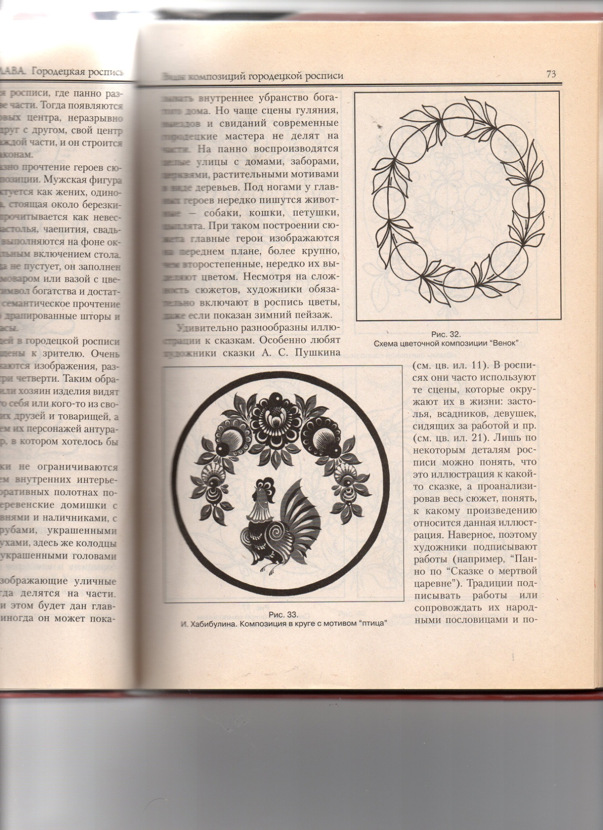 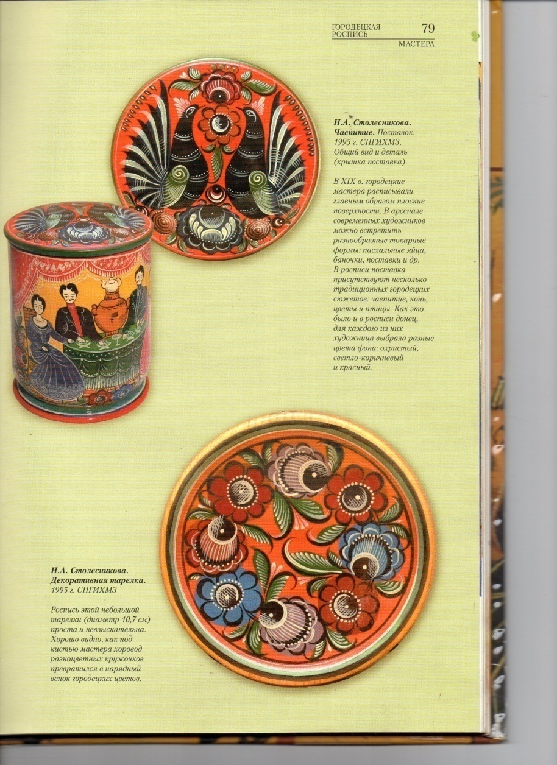

**4. «Ромб» -** один из вариантов гирлянды, когда в центре пишутся один или более цветков, образующих ромбовидный центр, а бутоны и листья постепенно уменьшающиеся к вершинам ромба, расположенных на двух пересекающихся перпендикулярно осях. Эту композицию можно увидеть на разделочных досках прямоугольной формы, сундучках, скамеечках, створках шкафов, детских столах и хлебницах.

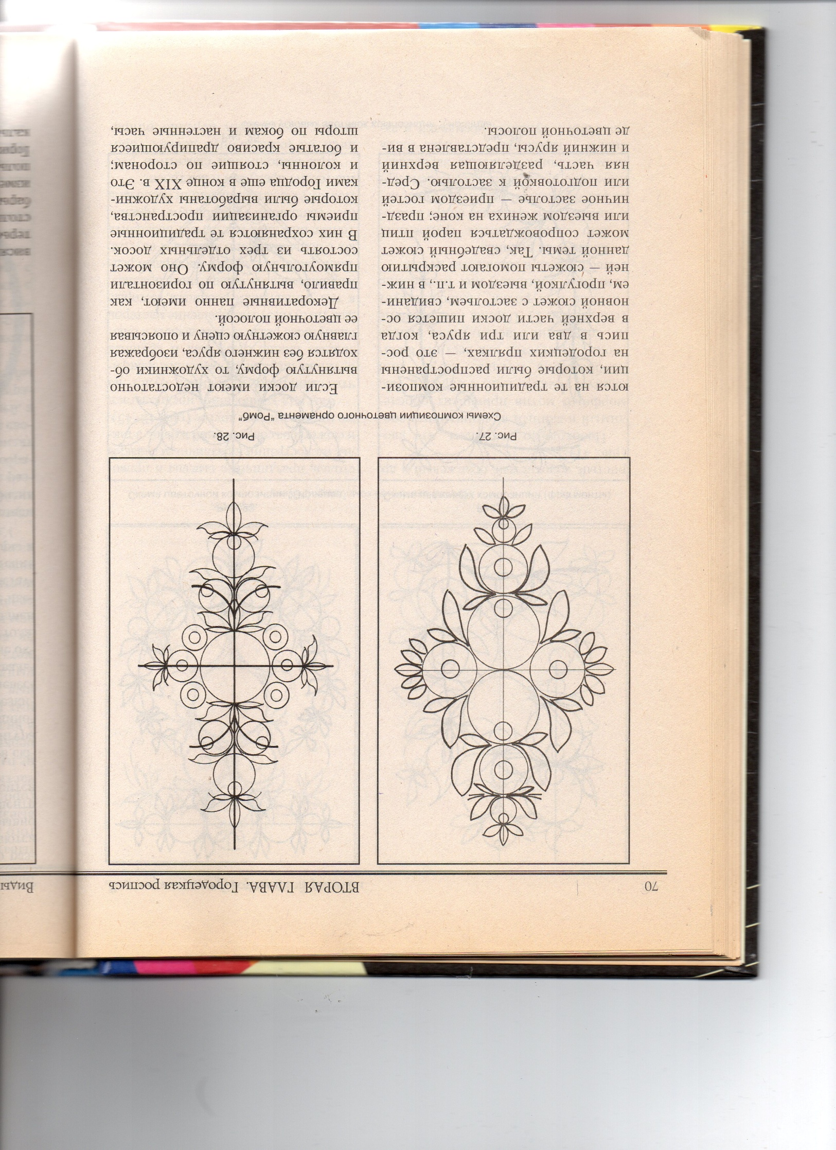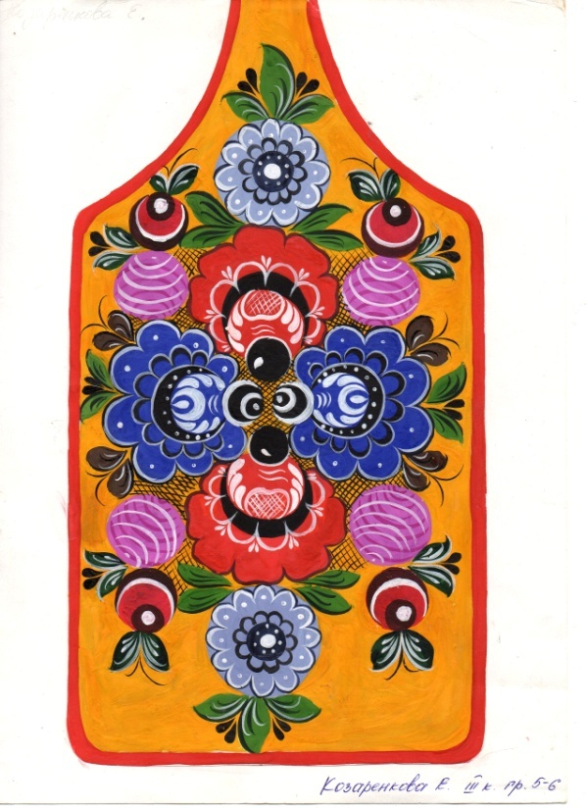

**5. «Букет»** - изображается симметрично. Как правило, пишется на разделочных досках или блюдах.

|  |  |
| --- | --- |
| C:\Users\Пользователь\Pictures\img167.jpg | C:\Users\Пользователь\Pictures\img167.jpg |
| C:\Users\Пользователь\Pictures\img168.jpg | C:\Users\Пользователь\Pictures\img168.jpg |